安宁市草铺街道
安宁粤商产业园装配式建筑产品智能包装生产线及标准化厂房建设项目、安宁粤商产业园装配式建筑墙体（轻质隔墙板）生产线及标准化厂房建设项目（一期）规划方案
批前公示

- 项目概况
本项目由云南新智成新材料有限公司建设，项目位于云南省安宁市草铺街道办事处。
- 项目主要内容
通过安宁市城乡规划委员会2021年第7次审议，方案主要经济技术指标为：
项目用地性质为二类工业用地（M2），总用地面积30663.18平方米（合46亩），总建筑面积21728.16平方米，其中地上建筑面积21728.16平方米，地下建筑面积0平方米，容积率1.42，建筑密度70.9%，绿地率8.60%，机动车位30个，非机动车位0个。
- 公示类别
建设工程规划许可证。
- 公示方式
安宁市人民政府网、项目现场公示。
- 意见反馈
如有意见建议，请于公示期内在安宁市人民政府网或向安宁工业园区管理委员会规划建设局进行书面反馈。
- 公示时间：2022年4月2日—2022年4月13日（7工作日）
- 联系电话：0871—64871521
- 联系地址：安宁市中华路105号安宁工业园区管理委员会规划建设局

附件：
- 区位图
- 方案总平图（带经济技术指标）
3、全景鸟瞰图

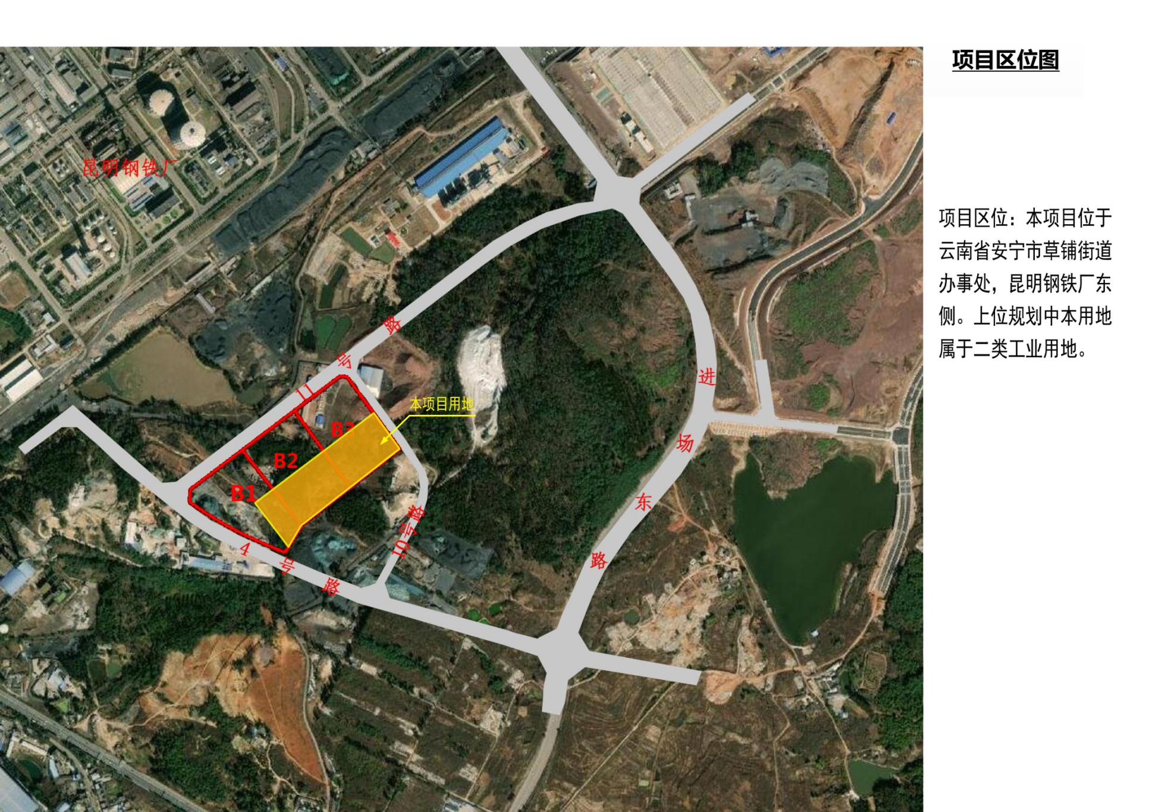
- 区位图

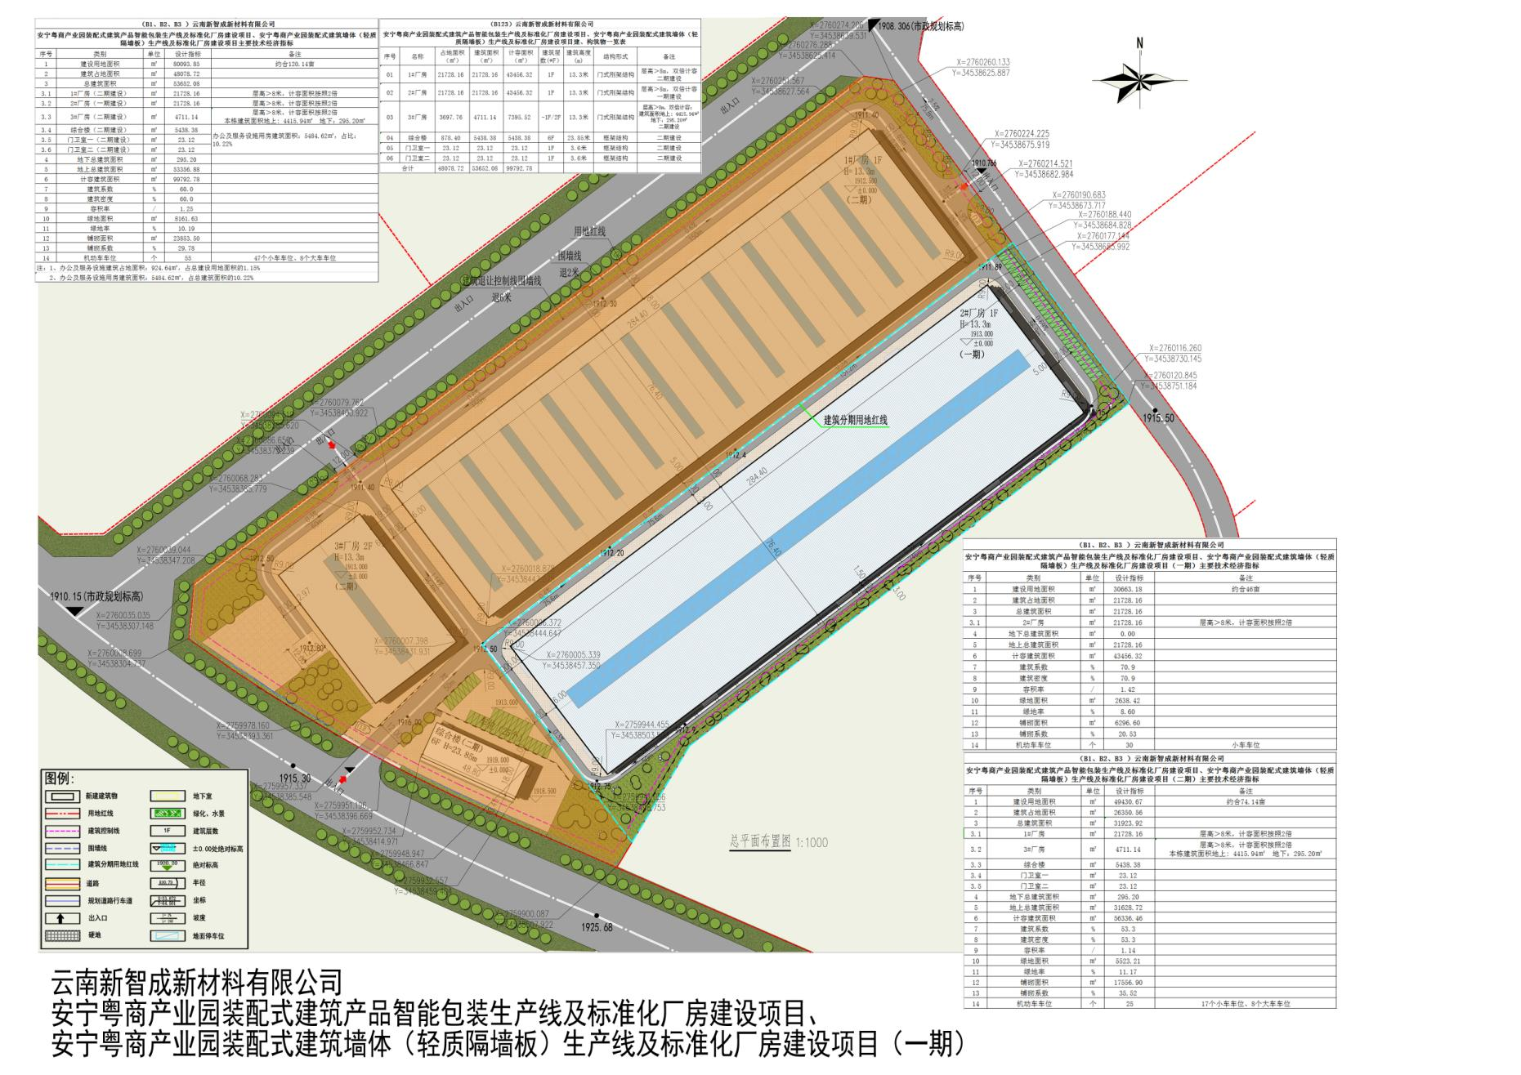
2、方案总平图

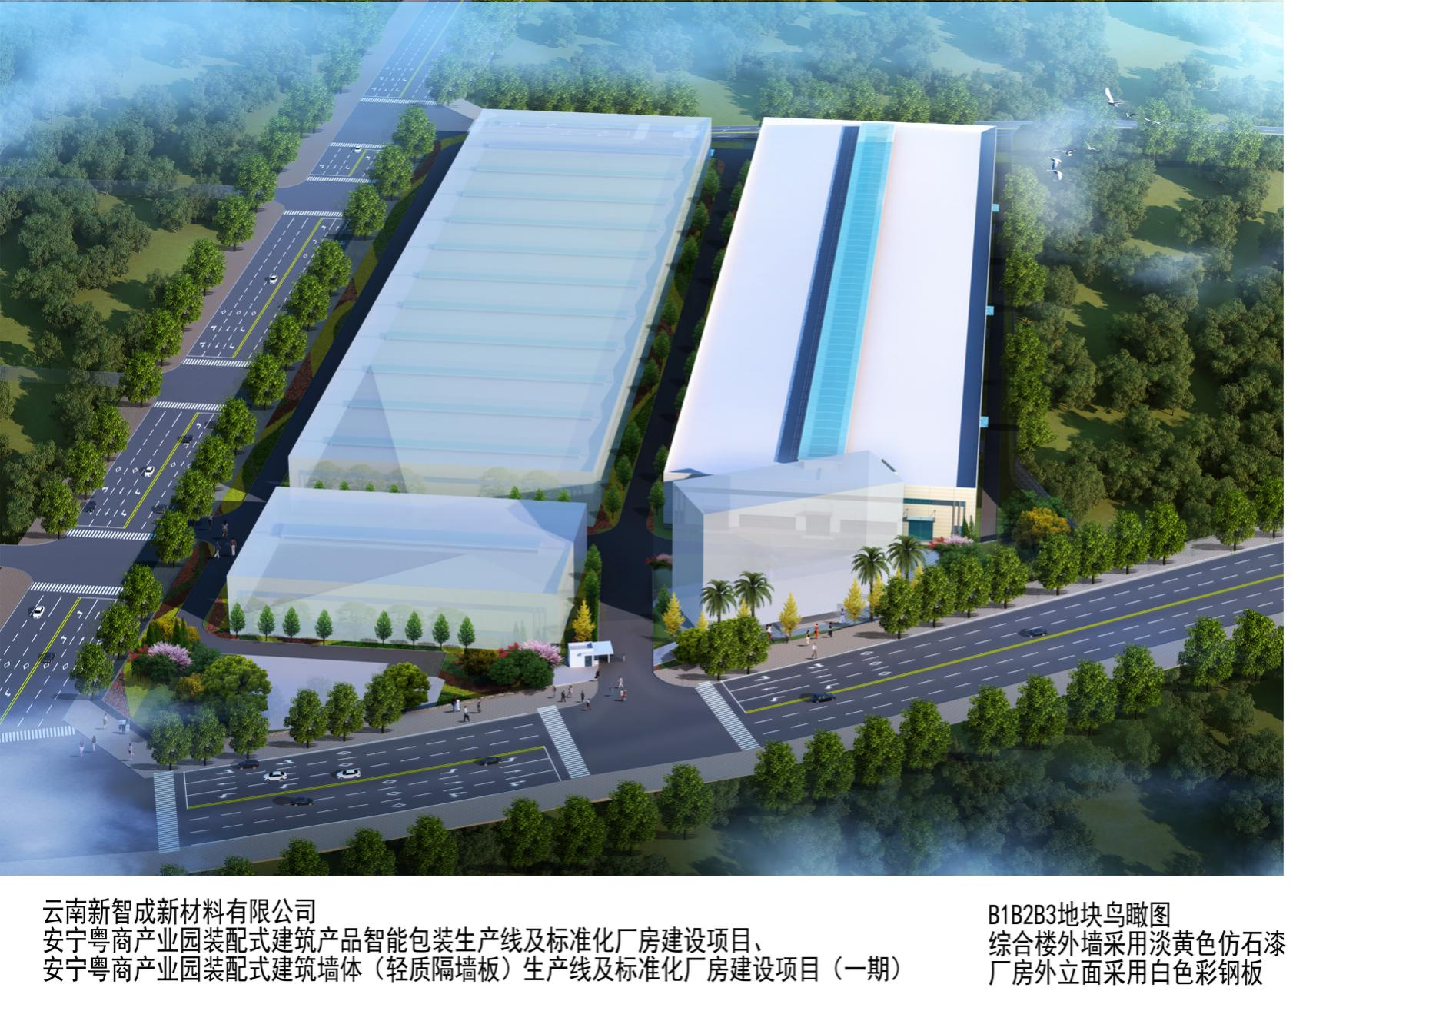
3、全景鸟瞰图

